Pasos para utilizar JasperReports

1. Verificar que esté instalado java en la version 1.7

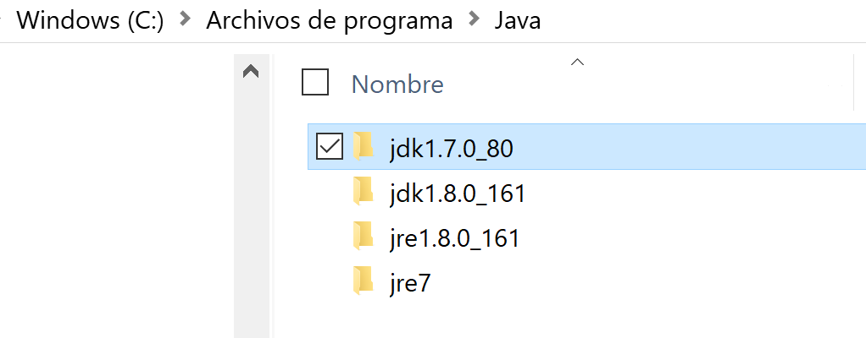

1. Descargar <https://community.jaspersoft.com/modal_forms/nojs/jf-user-login-register?optoutdest=https://sourceforge.net/projects/ireport/files/iReport/iReport-5.6.0/iReport-5.6.0.zip/download>
2. Descomprimir en cualquier ubicación y acceder a la ubicación iReport**-5.6.0\bin** y ejecutar **ireport.exe**

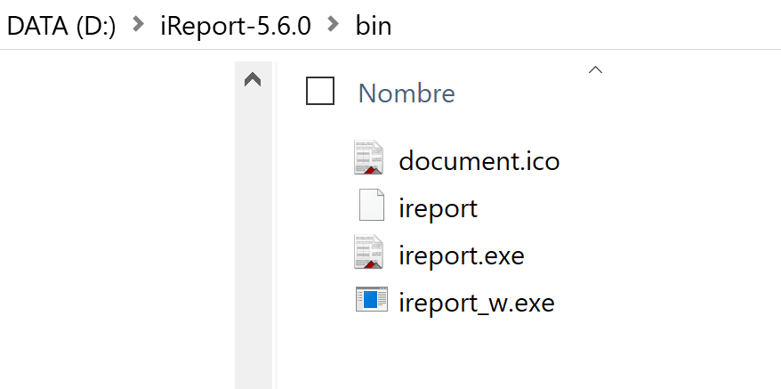

1. Si no se ejecuta se debe editar el archivo iReport-5.6.0\etc\**ireport.conf**

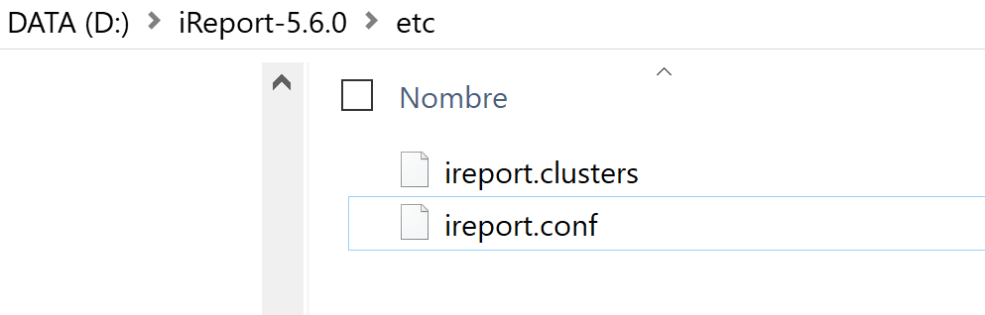

Y cambiar la linea 11

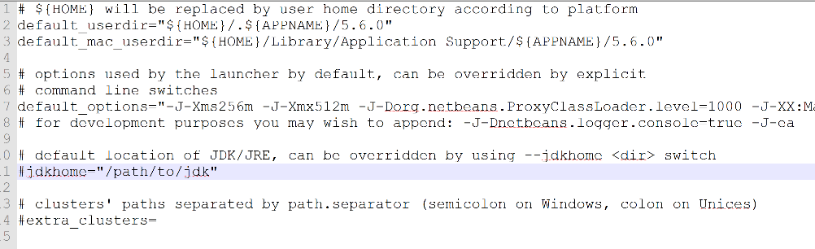

Por

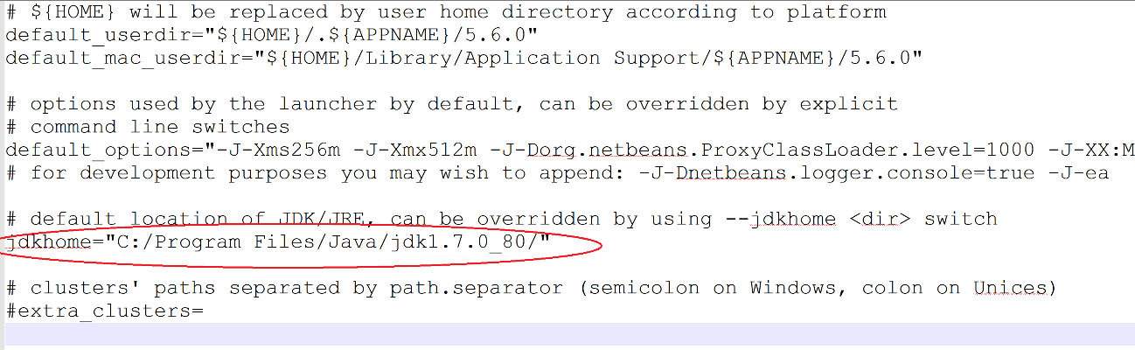

Tomando en cuenta la version de java 1.7 instalada.